

Nombre XXXXXXXXXX XXXXXXXXXX XXXXXXXXXX
Grado de Escolaridad Licenciatura en Derecho
Cédula Profesional XXXXXXXX
Teléfono de Oficina (228)8438151 Ext. 4047.
Correo Electrónico mildredha@fiscaliaveracruz.gob.mx

Formación Académica

Año
2012-2016
Licenciatura en Derecho
Universidad del Valle de México
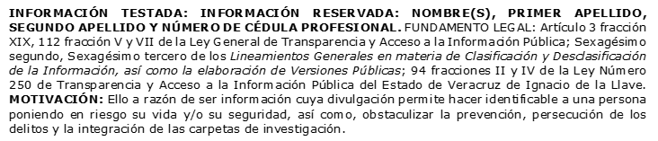
Campus Veracruz, Boca del Río

Trayectoria Profesional

Año
2020-2025
Fiscal Quinta de Atención Temprana de la Unidad de Atención Temprana

2018-2020
Asesor Jurídico en la Procuraduría de Protección de Niños, Niñas y Adolescentes (DIF)

 Conocimiento

Derecho Civil y Penal

